Культура питания- тоже воспитание!
Муниципальное общеобразовательное учреждение «Гимназия г. Надыма» - уникальное место. В нём органично пересекаются передовые достижения педагогической науки, информационные технологии и тот необыкновенный дух единства, который присущ только гимназии. Исходя из понимания гимназического воспитания как совместного вхождения педагога, гимназиста и его родителей в контекст современной культуры в гимназии на протяжении нескольких десятков лет реализуется технология «Погружение в эпоху». Она подразумевает построение содержания духовно-нравственного развития и воспитания гимназистов в соответствии с определенным этапом развития в истории России, начиная от вхождения в современную цивилизацию и заканчивая присвоением духовных ценностей, выработанных человечеством. Этапы погружения рассчитаны на весь одиннадцатилетний период обучения ребенка в гимназии:
- Античность;
- Древняя Русь (IX - XIII века)
- Московская Русь (XIV - XVII века)
- Под славным знаменем Петра
- Тайны дворцовых переворотов (от Екатерины I до Петра III (XVII век))
- Великий век Екатерины (правление Екатерины II)
- Золотой век России (первая половина XIX века)
- Эпоха великих реформ (вторая половина XIX века)
- Серебряный век России (1894г. - 1917г.)
- В вихре войн и революций (1917г - 1953 г.)
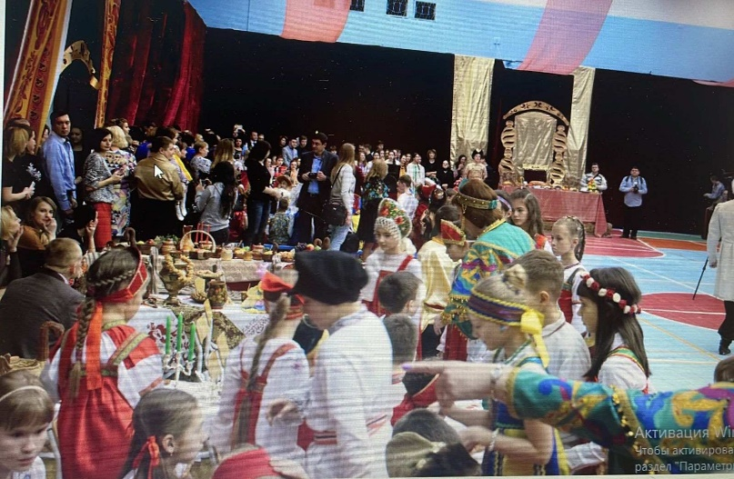
- В стране социализма (1954г. - 1985г.)
Чтобы лучше понять и изучить исторический период, гимназистам предлагается в нем «прожить»: поучаствовать в проводимых в те времена праздниках, состязаниях, примерить наряды, станцевать те танцы, посмотреть спектакли, послушать музыку, полюбоваться картинами той эпохи и о той эпохе.
Эпоха Петра. «Царский пир»
Воспитательная технология «Погружение в эпоху» охватывает весь образовательный педагогический процесс, интегрируя учебные занятия и внеурочную жизнь детей. Не остаётся в стороне и организация питания. Погружение в исторический период предполагает знакомство с особенностями культуры русской кухни этого периода. Процесс ознакомления идёт разными способами: проведение кулинарных мастер- классов, размещение информации по теме на Уголке потребителя, проведение мероприятий с элементами театрализации. 2021/2022 учебный год «погрузился» в эпоху «Серебряного века». Именно в этот период русская кухня «обогатилась» рецептом Пожарских котлет. Легенда гласит, что рецепт был передан в начале XIX века неизвестным французом Евдокиму Пожарскому, владельцу трактира в Торжке. Усталый путник не мог расплатиться за обед и поведал старинные секреты семьи, чтобы отблагодарить гостеприимного хозяина. Котлеты стали популярными при Дарье Пожарской — дочери трактирщика. О них лестно отзывались поэты Александр Пушкин и Виктор д’Арленкур, а также император Николай I. В конце XIX века рецепт Пожарских котлет распространился по всей России. Их стали готовить из разных видов мяса — птицы, телятины и дичи. Предлагаем посетителям сайта взять на вооружение рецепт восхитительных Пожарских котлет
Ингредиенты:
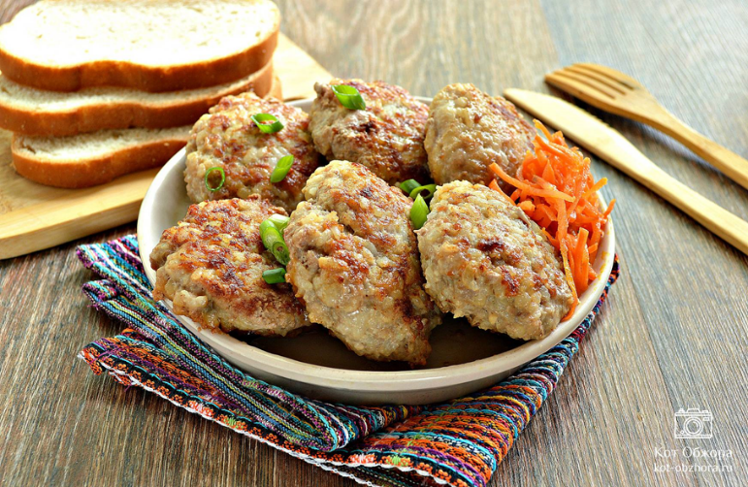
- куриное мясо (желательно с бёдрышек) — 800 г
- сливки 25% — 150 мл
- сливочное масло — 100 г
- белый хлеб — 500 г (один батон)
- репчатый лук — 1 шт
- растительное масло — 50–70 мл
- соль, перец — по вкусу

Приятного аппетита!

